УВАЖАЕМЫЕ СОТРУДНИКИ!

Для приобретения товаров, работ, услуг для нужд подразделений университета посредством конкурентной процедуры (проведение электронного аукциона) необходимо подготовить ТЕХНИЧЕСКОЕ ЗАДАНИЕ.

При описании объекта закупки, т.е. при составлении Технического задания необходимо указывать информацию, включенную в позицию каталога товаров работ, услуг – КТРУ, т.е. использовать информацию, включенную в соответствующую позицию:
а) наименование товара, работы, услуги;
б) единицы измерения количества товара, объема выполняемой работы, оказываемой услуги;
в) описание товара, работы, услуги (при наличии такого описания в позиции).

Где же можно найти КТРУ?
Полная и актуальная версия КТРУ размещена в единой информационной системе – ЕИС в сети Интернет и находится по адресу zakupki.gov.ru. Информация, содержащаяся в ЕИС является общедоступной и предоставляется безвозмездно.

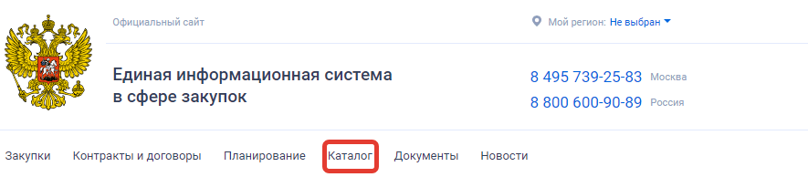

Для открытия КТРУ необходимо в главном меню ЕИС выбрать раздел «Каталог».
ПРИМЕР: нам необходимо приобрести папку пластиковую.
В каталоге в строке поиска вносим «папка пластиковая»
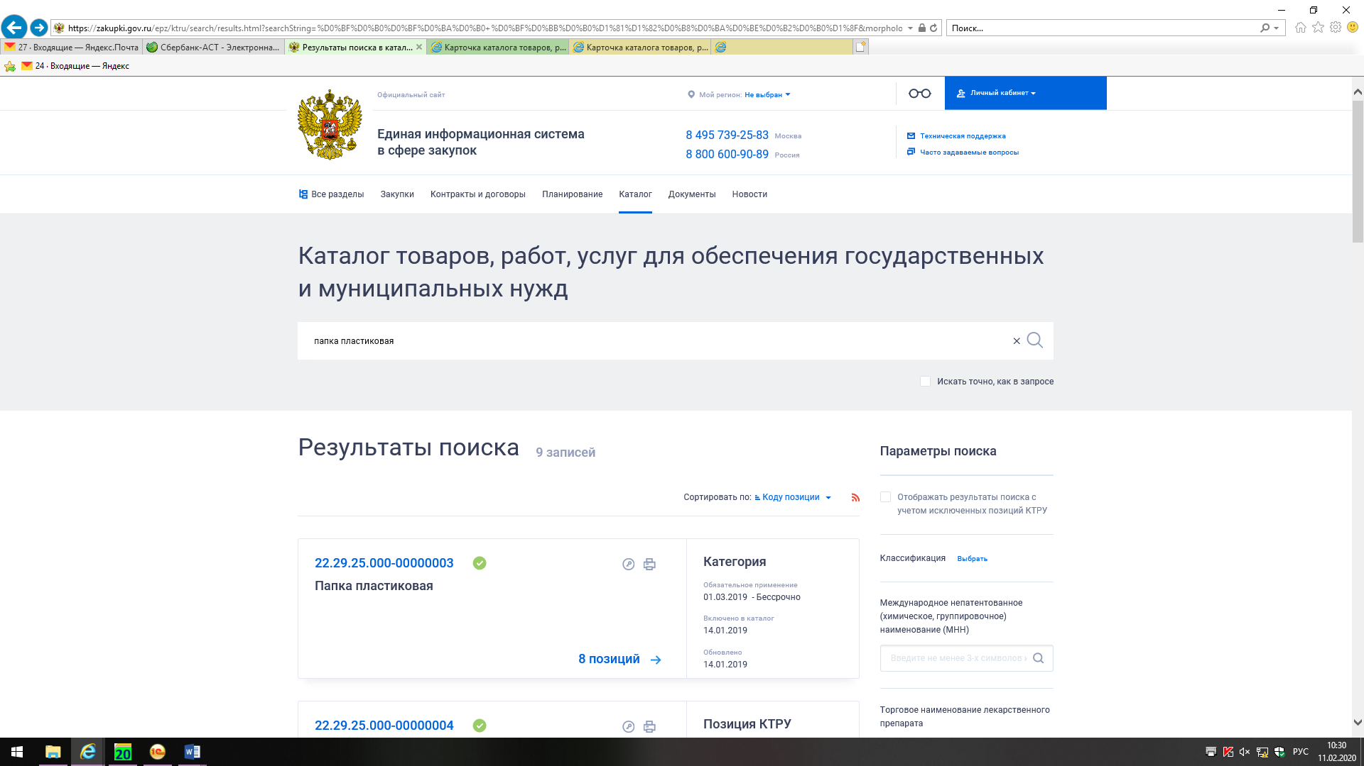

КТРУ состоит из обычных и укрупненных позиций. Последние объединяют в себе позиции, регулирующие один предмет, но устанавливающие разные характеристики по нему. При формировании технического задания используются только обычные позиции.

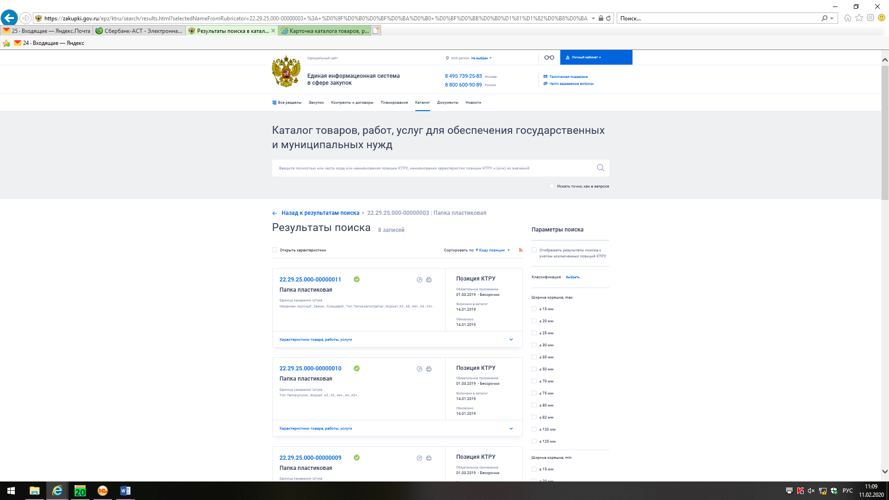

Выбираем позицию с необходимыми характеристиками
Пример: нам необходима папка регистратор с арочным механизмом, выбираем данную позицию
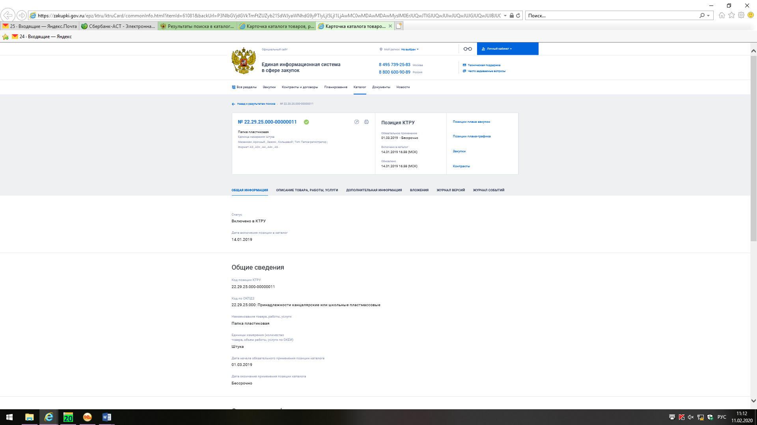

В общей информации указаны код ОКПД2 и единицы измерения
Во вкладке описание товара выбираем необходимые характеристики

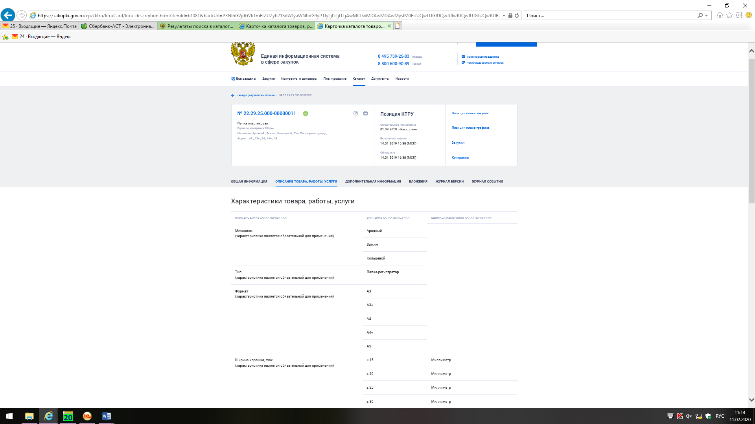

РЕЗУЛЬТАТ

1 | Папка пластиковая | ОКПД2  22.29.25.000 | 22.29.25.000-00000011 поз КТРУ  Механизм: Зажим ;  Тип: Папка-регистратор ;  Формат:A4 ;  Ширина корешка, max: ≤ 25 (мм);  Ширина корешка, min: ≥ 25 (мм);  . | шт | 100

возможно указывать дополнительную информацию, а также дополнительные потребительские свойства, в том числе функциональные, технические, качественные, эксплуатационные характеристики товара, работы, услуги в соответствии с положениями статьи 33 Федерального закона, которые не предусмотрены в позиции каталога (КТРУ).

В случае предоставления дополнительной информации обязательно нужно включить в описание товара, работы, услуги обоснование необходимости использования такой информации (при наличии описания товара, работы, услуги в позиции каталога).

1 | Папка пластиковая | 22.29.25.000 | 22.29.25.000-00000011 поз КТРУ  Механизм: Зажим ;  Тип: Папка-регистратор ;  Формат:A4 ;  Ширина корешка, max: ≤ 25 (мм);  Ширина корешка, min: ≥ 25 (мм);  Дополнительные характеристики:  механизм из нержавеющей стали;  Обоснование:  не портит бумагу с течением времени. | шт | 100
Если необходимая в КТРУ продукция никак не находится, то ее, скорее всего, нет в КТРУ.
Однако, при осуществлении поиска мы должны использовать все возможные синонимы, которые могли бы использоваться для определения данного товара (продукции).
В случае осуществления закупки товара, работы, услуги, в отношении которых в каталоге (КТРУ) отсутствуют соответствующие позиции или отсутствует описание необходимых нам товаров, работ, услуг, в таком случае Техническое задание должно составляться в соответствии со ст. 33 Федерального закона № 44 (см. прикрепленный файл - Нормативная база по описанию объекта закупки (ТЕХНИЧЕСКОГО ЗАДАНИЯ))
В качестве кода каталога товара, работы, услуги, на которые в каталоге отсутствует соответствующая позиция, указывается код такого товара, работы, услуги согласно Общероссийскому классификатору продукции по видам экономической деятельности (ОКПД2) ОК 034-2014.

УВАЖАЕМЫЕ СОТРУДНИКИ!!!

Если у Вас при формировании ТЕХНИЧЕСКОГО ЗАДАНИЯ возникнут вопросы можно обращаться в отдел закупок по следующим телефонам:

264-42-23
253-04-57
255-71-29

